**智能课程表业务内容构思**

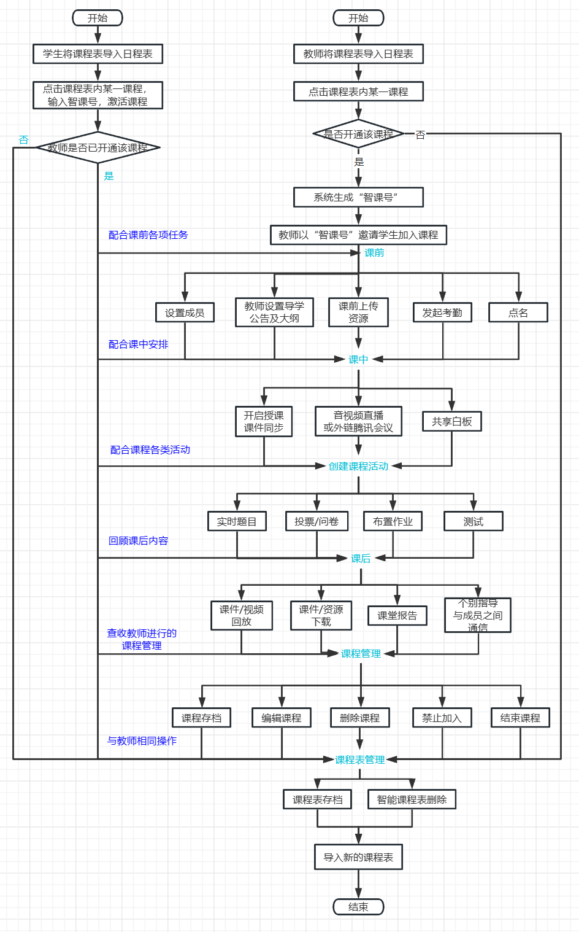

原型图见思政课程笔记

### 一、智能课程表业务内容

源文件：ProcessOn

[(79条消息) 安卓+SpringBoot短信验证_weixin_52173611的博客-CSDN博客](https://blog.csdn.net/weixin_52173611/article/details/121378340)

**登录模块：**

账号登录（登录成功、登录失败）

手机验证码登录（登陆成功、登录失败）

第三方登录（qq登录、微信登陆、微博登录）——绑定手机号登录

**注册：**

教师（app进入检查是否进行了教师认证）、学生

手机号注册

**忘记密码：**

找回密码（手机号找回、邮箱找回）

**个人中心模块：**

**用户基本资料：**用户名、姓名、生日、所在地、学校院系、学工号

教职信息、学籍信息

隐私政策

用户协议

资料修改：更换手机号（手机验证码验证或邮箱验证码验证）

更换头像：相册选择、拍照

更换账号名称

设置：修改个人资料（邮箱/手机验证）

账号安全：安全设置（手机号、密保邮箱）

第三方绑定（微信、qq、微博）

注销：密码、验证码

##### 课表模块：

教师Excel课程表（唯一格式）导入日程表，教师**点击**课程表内某一门课程，提示是否开通课程，若是，则系统为该课程生成唯一的“智课号”，从而进入该课程具体的课程体系；

学生从自己的教务系统导入课表或者导入excel课程表或者自行手动导入课表，点击课表内的某一课程，输入“智课号”，即可进入相应的详细的课程体系；

##### 成员模块（皆可curd）：

学生：依据智课号，邀请学生进入课程内。

主讲：创建课程者，默认为主讲

副讲：可以邀请其他代课教师加入课程体系，除无法管理课程外，其他权限与主讲一致

助教：可以指定学生为助教，给予作业评分等权限

成员列表：教学人员列表、学生列表（包含加入课程时间、资源学习进度、笔记、活动、资源的数据统计情况）

消息通信模块：向学生公告通知、系统消息、私聊

##### 导学模块：

导学公告：包含课程主要内容，考核规则等等。

导学大纲：类似“学习通”，教师可以按照章节投放教学大纲及详细内容，即电子教材。

##### 课前：

**资源模块：**

管理资源列表、查看资源（即资源预览）、删除资源缓存（资源预览时可能会占用相应内存）

本地资源添加：添加本地资源（拍照、图片、视频、文件）

PC端批量上传资源

资源库管理：curd、同名资源不可同时存在，会做处理

**签到/点名模块：**

考勤签到（一键签到/手势/密码/地理位置/签到按钮/扫码签到）

点名（随机、手动）

##### 课中授课模块：

开启授课（课件播放同步功能）

音视频直播（关联腾讯会议选项，可实时记录）

共享白板

##### 课中活动模块：

**活动来源：**教师创建/助教创建/创建备注

**活动分类：**所有类型的活动，按照全部、未开始、进行中、已结束进行分类呈现

可以将所有活动**归类至**活动库中

**管理活动列表：**筛选、调序、批量操作（删除、同课程同学之间转发、编辑、开始活动、结束活动）

可以对进行中的活动和结束的活动进行**评分**

布置**作业/小组任务：**标题、分组、用途、备注、任务详情、截至时间、禁止时间

**评分：**老师评分、助教（学生）评分、学生互评、（老师、组间、组内）

每一项活动可以导出数据报表

每一类活动可以导出数据报表

**投票&问卷：**创建、开始、结束、导出

**测试：**创建测试活动、添加测试题（手动出题、拍照出题、题库导入）

##### 课后：

课堂回放（课件回放、视频回放）

资源/课件下载

课堂报告（人数、学生、习题、课件）

课堂数据下载

个别指导（课件评论回复）

私信学生

##### 导出详细数据：

学生学习报告及平时成绩、设置在平时成绩中各项得分的权重等等

包含：

导出数据的时间段

需要导出的资源、活动、签到、成员数据

导出的数据类型：“导出汇总数据”、“导出明细数据”

##### 课程管理：

编辑、存档、删除、禁止加入、结束

##### 课程表管理：

智能课程表连带课程表与具体的课程内容，在删除的时候，教师都可以选择性地将原始课程表（放在个人中心课表库中）和某些课程存档，学生可以查收存档的课程；学生智能将自己的原始课程表存档，课程存档无权限操作。

不存档的原始课程表和课程，在第二次导入相同或不同的课程表的时候，将全部删除。

##### 注册登录分教师与学生：

需注意安全性，权限限制；

##### 添加日程表待办模块（后续考虑）

### 二、此业务新颖点

1、任何一门课程体系的所有便利操作都从课程表出发，即基于课程表的导航，目前的课程类相关app使用起来虽然满足在线教育的各类需求但美中不足，从课程表出发是最适合老师，学生的操作习惯的。该业务正好是将课程类平台与课表类平台结合，十分便利。

2、智能课程表综合超级课程表、雨课堂、云班课、classin等平台的特色，既有静态的课程前、课中、课后管理，也有互动式教学方面的供应；既可以便利线下教学，也可以纯线上教学。

3、智能课程表虽然是将课程表归至日程表内，但是仍会保留原有课表和课程至个人中心的课表库和课程库中，可以选择性的、非常灵活的对课表与课程进行操作。

即二者之间的操作，是紧密联系的。

### 三、设计方案

原型图

数据建模

概念结构设计：

Ui界面设计

##### 前后端开发

**登录注册页：**

前端app：实现手机验证码注册、密码校验等等

后端：数据库CURD mybatis

**课表页：**

前端开发：安卓将课程表导入课表内；点击则进入课程（开通课程）

后端功能：导入新课表时，前端提示是否保存旧课表，若用户在个人中心选择“保存”，那就将旧课表的excel文件保存服务端。

**日程表内的课表课程按钮点击之后的页面：**

前端app：向服务端发送请求获取唯一的“智课号”；

后端：发送智课号、由该智课号（可设为外键）关联学生与教师

**大纲页面：**

前端app：类似学习通大纲

后端：教师上传大纲，服务器解析至学生端（一对多）

**成员页面：**

前端app：列表形式，类似云班课

后端：向学生公告通知、系统消息、私聊、crud

**活动页面：**前端app（课前、课中、课后、活动四张卡片）

**课前页面：**

前端app：表述清楚何时何地何人上传该资源，浏览人数

教师上传资源、教师查收资源（后端权限、数据库一对多关系）

**考勤页面：**

考勤签到（一键签到/手势/密码/地理位置/签到按钮/扫码签到）

前端app：考勤统计

后端：依靠程序实现即可

**点名页面**（随机、手动）

**课件容器页面：**空容器到有东西 （文件解码）

**直播课程页面：人员限制.** （音视频解码）

**共享白板（只能教师开启）： 个人使用、课程使用（视频解码）**

**回放页面：**

**课堂报告页面：**

**活动：作业……**

**详情页面：课程计划页面、……**

黑盒（功能测试）

白盒（代码测试，使代码运行效率更高）

项目上线

项目运维

升级迭代

### 四、实现方案

需求分析，概要设计，系统方案，软件结构，用户界面‘

另外，包括后端服务器，前端app和web界面，先这么设计，工作量不小，具体看你时间，再做裁剪，如果能都做下来，且能运行最好

前端app：

Web界面：

服务端：

课程表模块：参考超级课程表

课程体系：参考云班课+雨课堂